ЗДО «СВІТЛЯЧОК»

КОНСПЕКТ ЗАНЯТТЯ

«Як малята-курчата Сонечко шукали»


Підготувала вихователь: Черненко Л.О

Мета: Створити позитивну мотивацію до активного включення в гру використовуючи ляльку «Півник»(театр живої руки); Стимулювати дитячу допитливість; Формувати уявлення дітей про тісний взаємозв`язок у природі: підвести дітей до розуміння, що всьому живому на землі потрібне світло; розвивати мовлення, дрібну моторику; Закріпити назви кольорів; Виховувати співчуття , бажання робити добрі справи , піклуватися про рослини і тварин, допомагати тим, хто цього потребує.
Матеріал : Півник (театр живої руки)силуети Сонечка і Хмаринки ; брязкальця; іграшкові Песик, Котик, Мишка;

Хід заняття
I.Організаційний момент.
Вихователь: Добрий день, мої малята! Любі хлопчики й дівчатка!
Тільки сонечко в небі зійде
Зазирне в вікно світанок
До садочка ми прийдемо
І промовим Добрий ранок!
(Звертає увагу дітей на корзинку, дістає жовту кульку) Подивіться, що це?
П.В: Кулька.
( спонукати дітей назвати форму , колір і на що може бути вона схожа.)
Загадка:
Як настане день-деньочок
В небі котиться клубочок
Жаль, його не досягти
Рукавичок не сплести
-Що це, дітки? (підвести до відповіді що це сонечко)
Вихователь: Молодці, малята, так це Сонечко.! Але чомусь не видно Сонечка. А хто вранці будить сонечко?
Хто це зранку в курнику нам співає КУ-КА-РІ-КУ!
(Прослухати спів півника) Так, це Півник!
Ігрова мотивація
(Вихователь дістає «Півника» (театр живої руки))і веде розмову)
Півник: Що ж робити? Треба мені йти шукати сонечко! Бо без сонечка і рослини, і тваринки, і малята будуть сумувати. Дітки, але мені не можна йти одному. Дітки, а ви хочете стати курчатками і допомогти мені? (Так!) (одягають наголівники) Тож вирушаємо разом на пошуки сонечка.
- Діти, подивіться, яка гарна доріжка. Давайте станемо один за одним і підемо по ній. Цікаво, куди ж вона нас приведе? (Діти під музику крокують по доріжці).
Пішов Півник мандрувати
Буде Сонечко шукати
А за ним малята
Жовтенькі курчата
Ко-ко-ко-ко-ко-ко-ко
Всі за мною йдіть рядком.
Треба поспішати
Сонечко шукати!
Підходять до будки Песика
- Подивіться, куди це нас привела доріжка? (До Песика)
-Добрий день, Песику, ми шукаємо Сонечко! А ти чому такий сумний?
Песик: Гав-Гав! Я дуже полюбляю малювати, але не можу підібрати кольори, допоможіть мені, будь ласка.

Д/ГРА «Підбери олівчик за кольором»
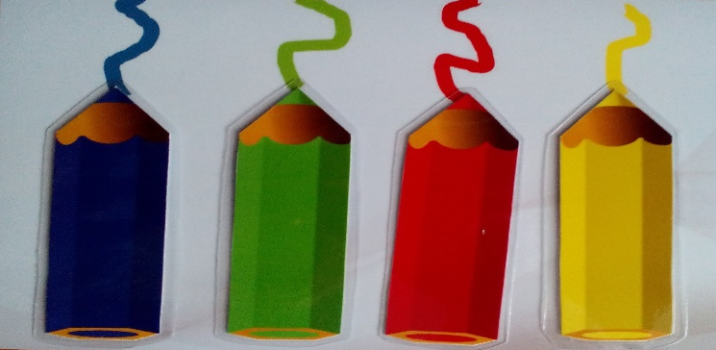
(Песик дякує і каже, щоб малята пішли до Котика, може він знає, як знайти Сонечко)
Півник: Треба поспішати, сонечко шукати! Всі за мною йдіть рядком, не відходьте далеко.
(Діти йдуть далі, підходять до Котика)
-Добрий день, Котику, ми шукаємо Сонечко! Ти не скажеш, як нам його знайти.?
Котик: Я б залюбки, але клубочки, з яким я грався, всі розкотилися , допоможіть мені їх зібрати.
Півник: А тепер пограємо, ручки розвиваємо.
Самомасаж м’ячиками (під музичний супровід)
Ці клубочки не прості (піднімають в гору)
Всі колючи, ось такі (стискають пальчиками)
Між долоньками кладемо (перекладають з однієї руки в іншу)
Враз долоньки розітремо (колові рухи)
Вгору й вниз його качаємо (рухи вперед-назад)
Свої ручки розвиваємо.!
1,2,3,4,5! Будемо мя’чики складати!
(малята складають м’ячики в корзинки за кольорами)
(Котик дякує і каже, щоб малята пішли до Мишки, може віна знає, як знайти Сонечко)
Півник : Треба поспішати Сонечко шукати! Всі за мною йдіть рядком, не відходьте далеко.
(Підходять до Мишенятка)
-Добрий день, Мишенятко! Ми шукаємо Сонечко, можливо ти знаєш де воно?
Мишенятко: Знаю і скажу, але ви теж мені маєте допомогти посортувати зернятка.
Д/вправа « Посортуй зернятка»
(Мишенятко дякує і каже щоб усі йшли до високої гори, там знайдуть сонечко)
Півник : Треба поспішати Сонечко шукати! Всі за мною йдіть рядком, не відходьте далеко.
(Підходять до ширми, за якою Сонечко, бачать Хмарки)
Півник: Де ж наше Сонечко? Закрили його Хмарки, треба подмухати на них, тоді з’явиться наше Сонечко!
Дихальна вправа « Подмухай на хмаринку»
Півник: Щось не виходить сонечко, покличмо його, бо без нього так сумно.
Співають закличку:
Сонечко, сонечко
Виглянь у віконечко
Ой, сонечко, засвіти
Будем швидше ми рости!
Півник: Не хоче Сонечко показуватися, мабуть не чує нас. А давайте візьмемо брязкальця та заграємо! (гра під музичний супровід)
Із-за ширми показується Сонечко, Півник пропонує пограти у рухливу гру
«Сонечко і дощик» та прощається з дітками.
Вихователь: Що ж, мої малята-курчата, недаремно ми мандрували, ясне Сонечко відшукали. А Сонечко подарувало нам своє тепло, щоб у нас завжди був гарний настрій. А тепер додому час, зачекалися там нас.
-Швиденько сідайте на стільчики і розповідайте ким ви сьогодні були? Кого зустрічали у нашій подорожі? Вам сподобалося шукати Сонечко? (Відповіді дітей) Недарма в народі кажуть «Добро творити- себе веселити». Які ви у мене молодці!

